|  |
| --- |
| **软件工程Lab4** |
| WordMaster 需求文档 |
|  |
|  |
|  |
| **2014/5/13 Tuesday** |

|  |  |  |  |  |  |  |  |  |  |  |  |  |
| --- | --- | --- | --- | --- | --- | --- | --- | --- | --- | --- | --- | --- |
| 文档属性   |  |  |  |  | | --- | --- | --- | --- | | **项目名称** | WordMaster | **文档编号** | Lab4-01 | | **版本号** | 1.0 | **发布日期** | 2014.05.14 | | **编写者** | TAs | **编写日期** | 2014.05.13 | |

目录

**一、** **引言** 2

**1.1** **编写目的** 2

**1.2** **项目背景** 2

**1.3** **术语说明** 2

**1.4** **参考资料** 2

**二、** **任务概述** 2

**2.1** **软件描述** 2

**2.2** **软件功能** 2

**2.3** **用户特征和水平** 2

**2.4** **运行环境** 2

**2.5** **条件与限制** 2

**三、** **功能需求** 2

**3.1** **详细功能** 2

**3.2** **活动图** 3

**四、** **外部接口需求** 3

**4.1** **用户界面** 3

**4.2** **硬件接口** 3

**4.3** **软件接口** 3

**五、** **其他需求** 3

1. **引言**
   1. **编写目的**

本文档为Lab4所要开发设计的背单词WordMaster项目所需的需求文档。

* 1. **项目背景**

四六级来临，开发一款背单词软件供大家临时抱佛脚。

* 1. **术语说明**

WordMaster：背单词软件名称。

词库：通过单词开头字母划分的不同单词范围。例如，以A字母开头的为A词库，单词abandon、abbreviation都在词库A中。

起始单词：指定词库中的某个单词，以当前单词作为背诵的起点。

* 1. **参考资料**

无。

1. **任务概述**
   1. **软件描述**

这是一款背单词应用，用户能方便、简单地达到背诵单词目的。

* 1. **软件功能**

用户能够方便地选择词库、起始单词、每次背诵的单词个数，并且通过简便的操作完成一组单词的背诵，同时能够通过简洁的操作获得当次背诵的统计信息以及整个词库背诵的统计信息。

* 1. **用户特征和水平**

普通高校学生。

* 1. **运行环境**

Windows系统，装有 Java 虚拟机，能够运行Java程序。

* 1. **条件与限制**

使用MVC框架，使用恰当的设计模式。

采用Java语言，采用给定的词典文件。

1. **功能需求**
2. **详细功能**

* 用户开始时可以选择不同词库，背完本词库单词时对用户显示提示。
* 用户开始时可以选择当前词库的起始单词，可以自己输入（有相应的自动匹配备选单词提示），也可以从本词库第一个单词开始，也可以从上次结束时的单词开始。默认从第一个单词开始。如果用户输入的单词不合法（不在相应词库中），系统提示输入信息错误，并默认从第一个单词开始。
* 用户开始时可以设定本次背单词的数量，如果词库所剩单词数量不足用户选择的单词数（起始位置至词库末尾的单词数小于用户选择单词数），系统显示相关信息提示，并默认将背单词数设为词库剩下单词数。
* 用户开始背单词后，所显示的是中文释义，用户需根据中文输入英文单词。完成后点击下一个，如果本单词输入错误，提示出错，正确则自动进入下一个。
* 一轮背单词在背完所设数量单词后结束，显示本次背单词的统计信息，包括所选词库名、所选单词数量、正确单词数、错误单词数、正确率，只需要表格形式展现。
* 另外在主界面用户可以不选择单词背诵而是查看所选词库的统计信息，点击后显示相应词库背诵情况，包括词库名、词库单词总数、已背单词数、正确单词数、错误单词数、正确率。
  + 解释：背过的单词就算背过，背对过的单词就算对，例如词库A中abandon背2次对1错1、abandonment背2次对2错0，那么已背单词数2、正确单词数2、错误单词数0、正确率100%。
  + 多种表现形式：表格、饼图（当前词库及全部词库中已背单词正确与错误的比例、当前词库及全部词库中已背单词数占单词总数的比例）、柱状图（全部词库中已背单词数量及正确率）。

1. **活动图**

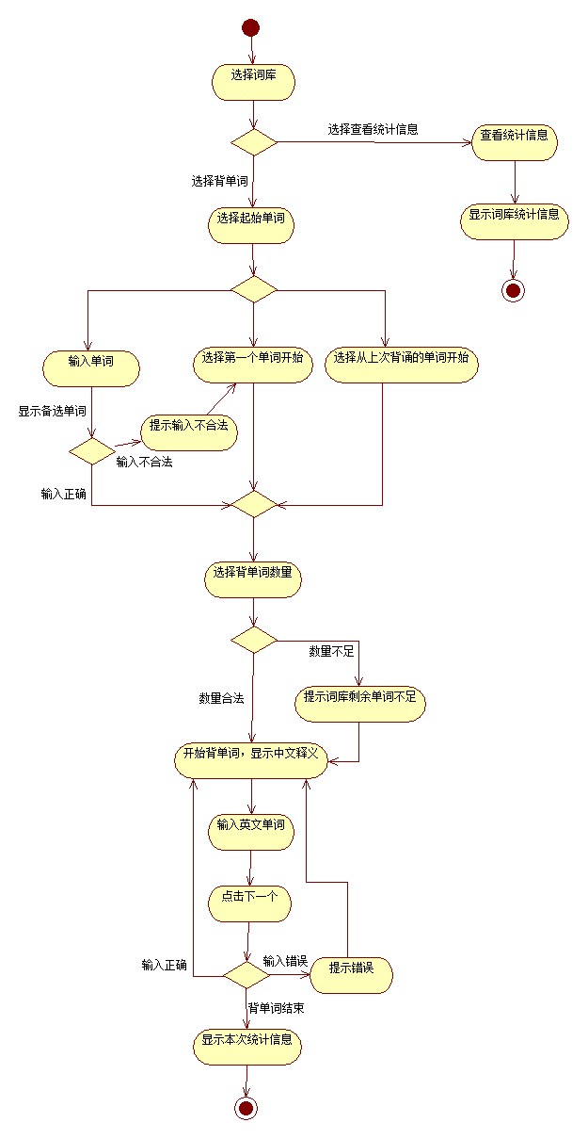

1. **外部接口需求**
2. **用户界面**

简洁、易操作，普通Java application风格。

1. **硬件接口**

无

1. **软件接口**

运行在Windows系统上，访问txt文件数据库（可新建txt或直接在原词典文件上修改作为数据库，不允许外接Oracle或MySQL等外部数据库）。

1. **其他需求**

Lab5会在此次Lab上扩展需求，所以请认真思考设计与实现。可能的扩展及变更有（仅做提示，本次不需要实现，下次Lab未必有、不仅有这些扩展及变更）：

* 当前是假设本机只有一个用户使用故无需记录用户信息，之后可能有多个用户、需要通过不同用户名分辨不同用户。
* 可能会需要加入计时功能以及限时功能。
* 可能单词输入形式有变化，不限于当前的从单一文本框中输入。